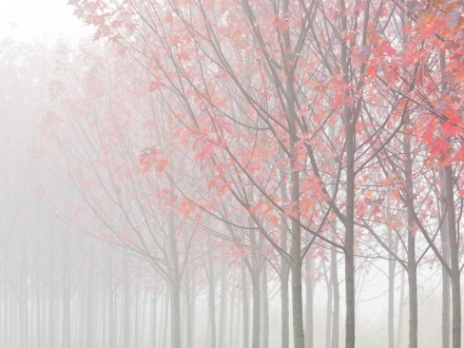
ВРЕМЯ
ЧИТАТЬ!
БИБЛИОТЕКА УНИВЕРСИТЕТА ПРЕДЛАГАЕТ
НОВУЮ ЛИТЕРАТУРУ,
которая поступила в сентябре 2012 г.

 | 22.1 МАТЕМАТИКА
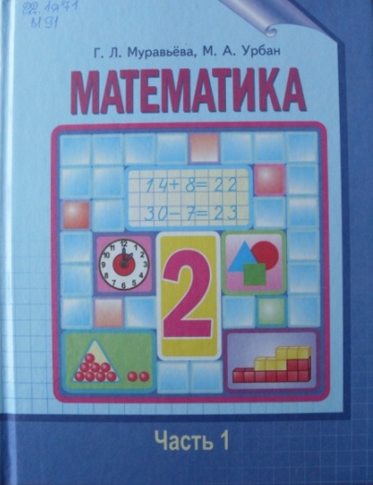 | Муравьёва, Г. Л. Математика : учебное пособие для 2 кл. учреждений общего среднего образования с русским языком обучения : в 2 ч. / Г. Л. Муравьёва, М. А. Урбан. — Минск : Национальный институт образования, 2012. — Ч. 1. — 126 с. : ил. | 22.1я71 | 20 экз.
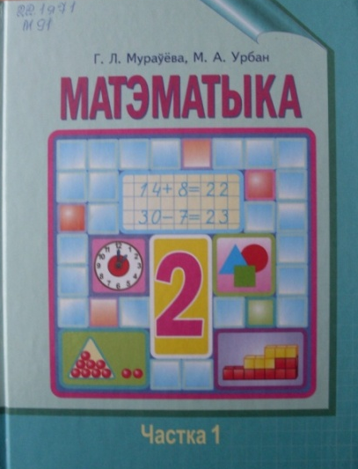 | Мураўёва, Г. Л. Матэматыка : вучэбны дапаможнік для 2 кл. устаноў агульнай сярэдняй адукацыі з беларускай мовай навучання : у 2 ч. / Г. Л. Мураўёва, М. А. Урбан. — Мінск : Нацыянальны інстытут адукацыі, 2012. — Ч. 1. — 126 с. : іл. | 22.1я71 | 10 экз.
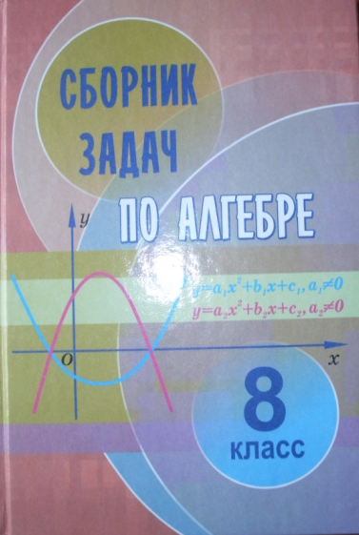 | Сборник задач по алгебре : учебное пособие для 8 кл. учреждений общего среднего образования с русским языком обучения / [Е. П. Кузнецова, Г. Л. Муравьева, Л. Б. Шнеперман, Б. Ю. Ящин] ; под редй Л. Б. Шнепермана. — Минск : Национальный институт образования, 2012. — 174, [1] с. | 22.14я721 | 5 экз.
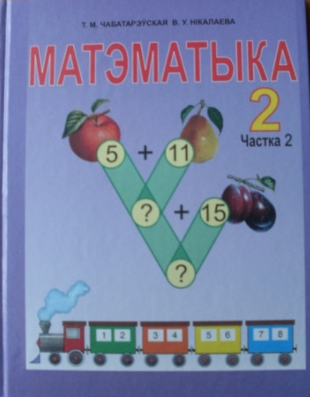 | Чабатарэўская, Т. М. Матэматыка : вучэбны дапаможнік для 2 кл. устаноў агульнай сярэдняй адукацыі з беларускай мовай навучання : у 2 ч. / Т. М. Чабатарэўская, В. У. Нікалаева. — Мінск : Народная асвета, 2012. — Ч. 2. — 135 с. :іл. | 22.1я71 | 10 экз.
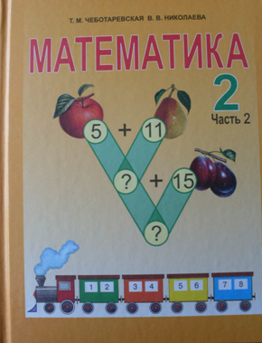 | Чеботаревская, Т. М. Математика : учебное пособие для 2 кл. учреждений общего среднего образования с русским языком обучения : в 2 ч. / Т. М. Чеботаревская, В. В. Николаева. — Минск : Народная асвета, 2012. — Ч. 2. — 135 с. : ил. | 22.1я71 | 20 экз.
 | 22.3 ФИЗИКА
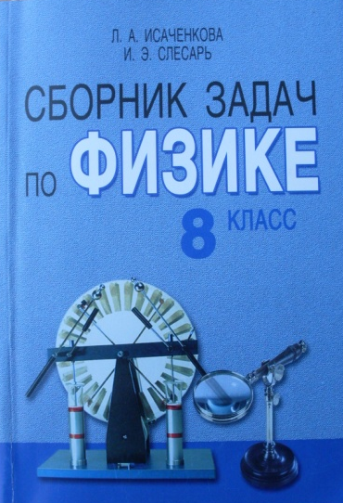 | Исаченкова, Л. А. Сборник задач по физике : учебное пособие для 8 кл. учреждений общего среднего образования с русским языком обучения / Л. А. Исаченкова, И. Э. Слесарь. — Минск : Национальный институт образования, 2012. — 142, [1] с. | 22.3я721 | 5 экз.
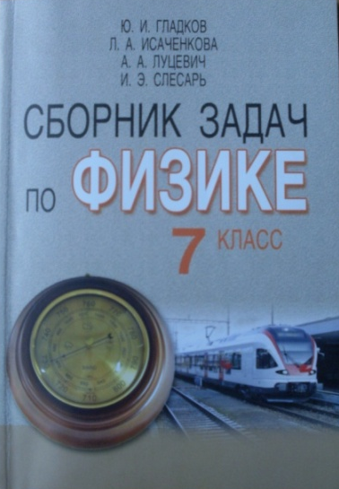 | Сборник задач по физике : учебное пособие для 7 кл. учреждений общего среднего образования с русским языком обучения / [Ю. И. Гладков, Л. А. Исаченкова, А. А. Луцевич, И. Э. Слесарь. — Минск : Национальный институт образования, 2012. — 159 с. | 22.3я721 | 5 экз.
 | 24 ХИМИЧЕСКИЕ НАУКИ
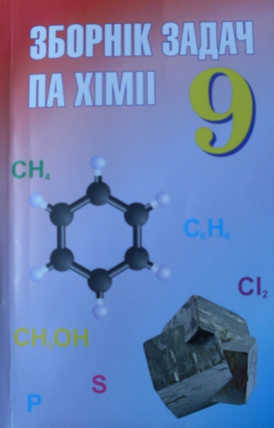 | Зборнік задач па хіміі : вучэбны дапаможнік для 9 кл. устаноў агульнай сярэдняй адукацыі з беларускай мовай навучання / [В. М. Хвалюк, В. І. Рэзяпкін, А. П. Ельніцкі, А. І. Шарапа ; пераклад з рускай мовы Н. Г. Ляўчук] ; пад рэдакцыяй В. М. Хвалюка. — Мінск : Народная асвета, 2012. — 158, [1] с. | 24я721 | 5 экз.
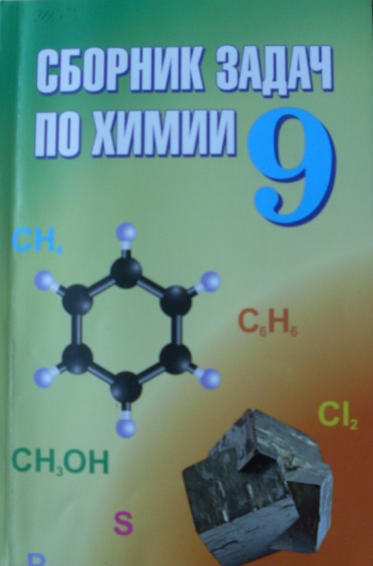 | Сборник задач по химии : учебное пособие для 9 кл. учреждений общего среднего образования с русским языком обучения / [В. Н. Хвалюк, В. И. Резяпкин, А. П. Ельницкий, Е. И. Шарапа] ; под редакцией В. Н. Хвалюка. — Минск : Народная асвета, 2012. — 158, [1] с. | 24я721 | 5 экз.
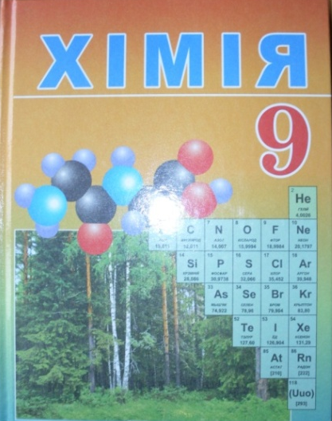 | Хімія : падручнік для 9 кл. устаноў агульнай сярэдняй адукацыі з беларускай мовай навучання / [А. І. Васілеўская, А. П. Ельніцкі, А. І. Шарапа, І. Я. Шымановіч ; пераклад на беларускую мову Н. Г. Ляўчук]. — 3-е выд, перагледжанае і дапоўненае. — Мінск : Народная асвета, 2012. — 240 с. : іл. | 24я721 | 5 экз.
 | 26 НАУКИ О ЗЕМЛЕ (геодезические, геофизические, геологические и географические науки)
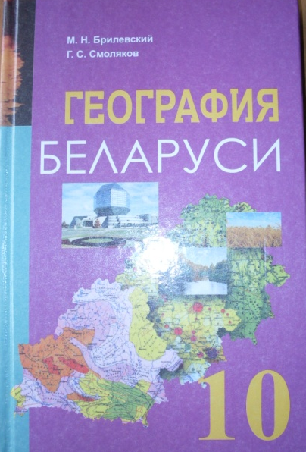 | Брилевский, М. Н. География Беларуси : учебное пособие для 10 кл. учреждений общего среднего образования с русским языком обучения / М. Н. Брилевский, Г. С. Смоляков. — 3-е изд., переработанное. — Минск : Народная асвета, 2012. — 302, [1] с. : ил. | 26.8я721 | 10 экз.
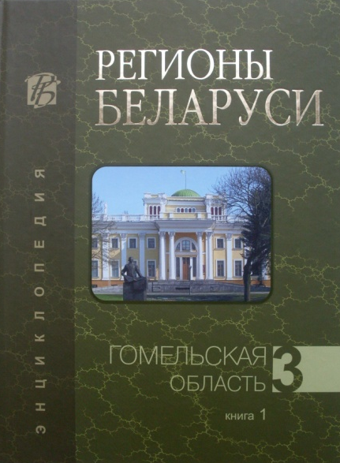 | Регионы Беларуси : энциклопедия : в 7 т. / редкол.: Т. В. Белова (главный редактор) [и др.]. — Минск : Беларуская Энцыклапедыя імя Петруся Броўкі, 2009— . — Т. 3 : Гомельская область. В 2 кн. Кн. 1. — 2012. —397, [1] с. : ил. | 26.89(4Беи)я2 | 1 экз.
 | 28 БИОЛОГИЧЕСКИЕ НАУКИ
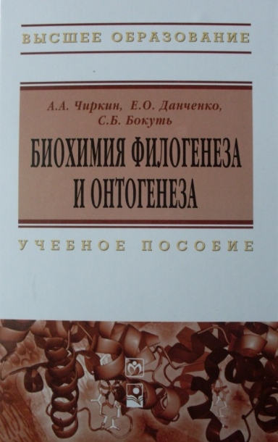 | Чиркин, А. А. Биохимия филогенеза и онтогенеза : учебное пособие для студентов учреждений высшего образования по биологическим и медицинским специальностям / А. А. Чиркин, Е. О. Данченко, С. Б. Бокуть ; под общей редакцией А. А. Чиркина. — Минск : Новое знание ; Москва : ИНФРА-М, 2012. — 287 с. : ил. — (Высшее образование). | 28.02.я73 + 28.03я73 | 70 экз.
 | 4 СЕЛЬСКОЕ И ЛЕСНОЕ ХОЗЯЙСТВО. СЕЛЬСКОХОЗЯЙСТВЕННЫЕ И ЛЕСОХОЗЯЙСТВЕННЫЕ НАУКИ
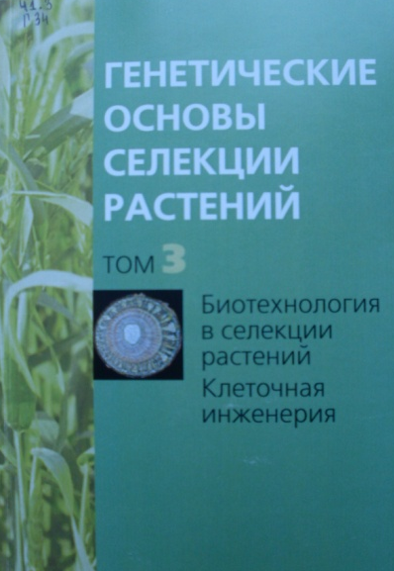 | Генетические основы селекции растений : в 4 т. : [монография] / Национальная Академия наук Беларуси, Институт генетики и цитологии ; [научные редакторы: А. В. Кильчевский, Л. В. Хотылева]. — Минск : Беларуская навука, 2008— . — Т. 3 : Биотехнология в селекции растений. Клеточная инженерия. — 487 с. : ил. | 41.3 | 3 экз.
 | 63 ИСТОРИЯ. ИСТОРИЧЕСКИЕ НАУКИ
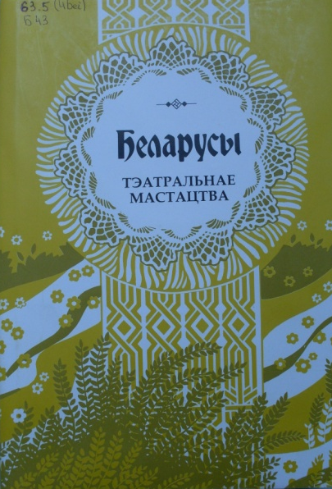 | Беларусы / Нацыянальная Акадэмія навук Беларусі, Інстытут мовазнаўства, этнаграфіі і фальклору імя Кандрата Крапівы ; Р. Б. Смольскі [і інш.]. — Мінск : Беларуская навука, 1995— . — Т. 13 : Тэатральнае мастацтва. — 2012. — 758 с. : іл. | 63.5(4Беі) + 85.33(4Беі) | 1 экз.
 | 67 ПРАВО. ЮРИДИЧЕСКИЕ НАУКИ
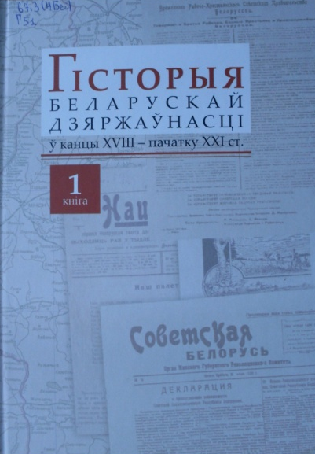 | Гісторыя беларускай дзыржаўнасці ў канцы XVIII — пачатку XX ст. : у 2 кн. / Нацыянальная Акадэмія навук Беларусі, Інстытут гісторыі ; рэдкал.: А. А. Каваленя (галоўны рэдактар) [і інш.]. — Мінск : Беларуская навука, 2011. — Кн. 1. — 583, [1] с. : іл. | 67.3(4Беі) | 3 экз.
 | 68 ВОЕННОЕ ДЕЛО. ВОЕННАЯ НАУКА
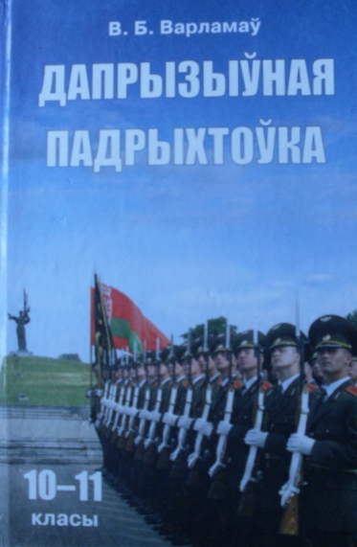 | Варламаў, В. Б. Дапрызыўная падрыхтоўка : падручнік для 10—11 кл. устаноў агульнай сярэдняй адукацыі з беларускай мовай навучання / В. Б. Варламаў. — 3-е выд., перагледжанае і дапоўненае. — Мінск : Адукацыя і выхаванне, 2012. — 327 с. : іл. | 68.49(4Беі)9я721 | 4 экз.
 | 81 ЯЗЫКОЗНАНИЕ
 | 81.2Беи Белорусский язык
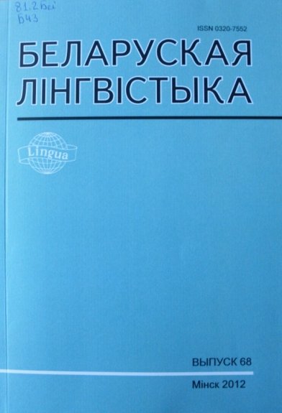 | Беларуская лінгвістыка. Вып. 68 / Нацыянальная Акадэмія навук Беларусі ; Інстытут мовы і літаратуры імя Якуба Коласа і Янкі Купалы ; рэдкал.: А. А. Лукашанец (галоўны рэдактар) [і інш.]. — Мінск : Беларуская навука, 2012. — 162 с. | 81.2Беі | 1 экз.
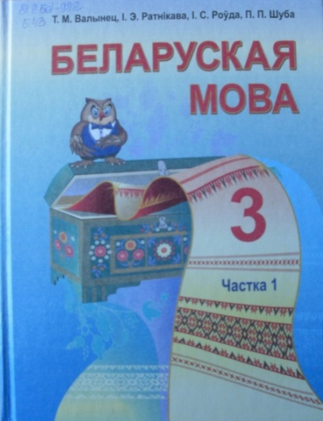 | Беларуская мова : падручнік для 3 кл. устаноў агульнай сярэдняй адукацыі з рускай мовай навучання : у 2 ч. / [Т. М. Валынец, І. Э. Ратнікава, І. С. Роўда, П. П. Шуба]. — 2-е выд., выпраўленае і дапоўненае. — Мінск : Нацыянальны інстытут адукацыі, 2012. — Ч. 1. — 133, [1] с. : іл. | 81.2Беі-922 | 20 экз.
 | 81.2Нем Немецкий язык
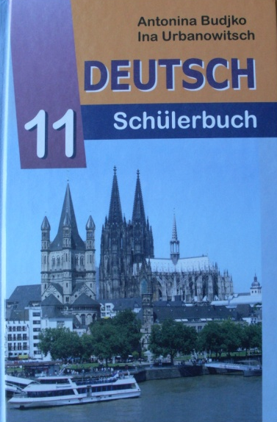 | Будько, А. Ф. Немецкий язык : учебное пособие для 11 кл. учреждений общего среднего образования с русским языком обучения / А. Ф. Будько, И. Ю. Урбанович. — Минск : Вышэйшая школа, 2012. — 366 с. : ил. | 81.2Нем-922 | 5 экз.
 | 81.2Фра Французский язык
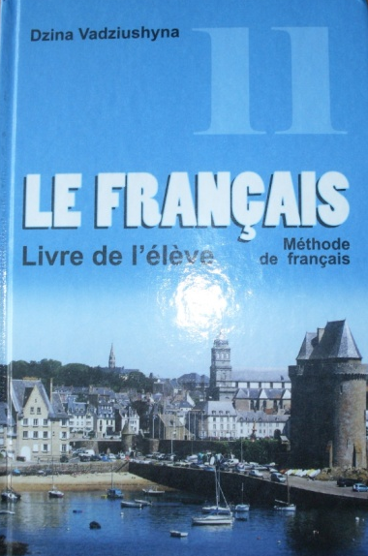 | Вадюшина, Д. С. Французский язык : учебное пособие для 11 кл. учреждений общего среднего образования с русским языком обучения / Д. С. Вадюшина. — Минск : Вышэйшая школа, 2012. — 334 с. : ил. | 81.2Фра-922 | 5 экз.
 | 83 ЛИТЕРАТУРОВЕДЕНИЕ
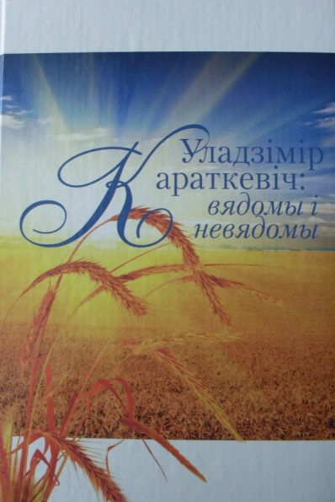 | Уладзімір Караткевіч: вядомы і невядомы : зборнік эсэ, вершаў, прысвячэнняў / [укладальнікі: А. Верабей, М. Мінзер, С. Панізнік]. — Мінск : Літаратура і Мастацтва, 2010. — 364, [1] с. : іл. | 83.3(4Беі)6-8 | 5 экз.
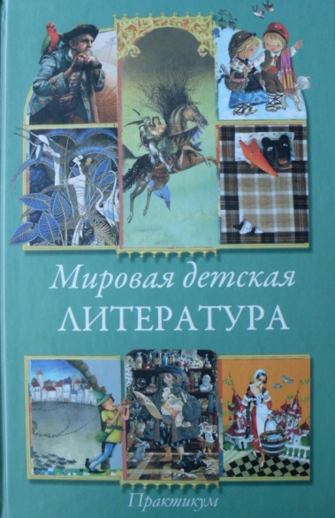 | Мировая детская литература. Практикум : учебное пособие для учащихся специальности "Начальное образование" учреждений, обеспечивающих получение среднего специального образования / [составители: Автухович Т. Е. и др. ; под редакцией Автухович Т. Е., Мышко Д. Р.]. — Минск : Літаратура і Мастацтва, 2011. — 310, [1] с. + 1 электрон. опт. диск (DVD-ROM). | 83.3(0)я723 | 5 экз.
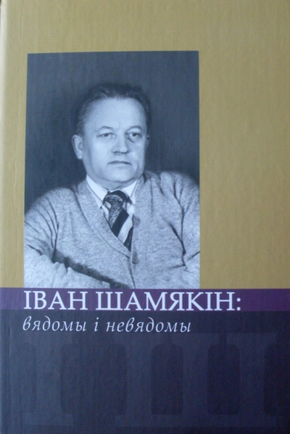 | Іван Шамякін: вядомы і невядомы : успаміны, эсэ, аповесць / [укладальнік Т. Шамякіна] .— Мінск : Літаратура і Мастацтва, 2011. — 269, [2] с. : іл. | 83.3(4Беі)6-8 | 5 экз.
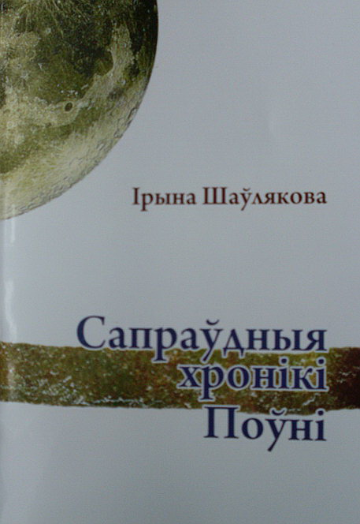 | Шаўлякова, І. Л. Сапраўдныя хронікі Поўні : артыкулы і рэцэнзіі / Ірына Шаўлякова. — Мінск : Літаратура і Мастацтва, 2011. — 181, [2] с. | 83.3(4Беі) | 3 экз.
 | 84 ХУДОЖЕСТВЕННАЯ ЛИТЕРАТУРА (произведения)
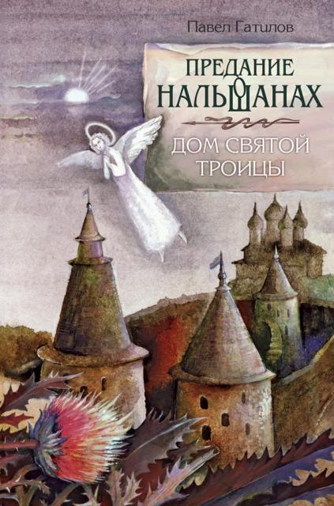 | Гатилов, П. В. Предание о Нальшанах : в 3 кн. / Павел Гатилов. — Минск : Беларуская навука, 2008— . — Кн. 2 : Дом Святой Троицы. — 2012. — 584, [2] с. : ил. | 84(4Беі) | 5 экз
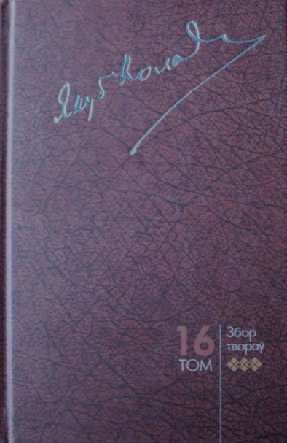 | Колас, Я. Збор твораў : у 20 т. / Якуб Колас ; Нацыянальная Акадэмія навук Беларусі, Інстытут мовы і літаратуры імя Якуба Коласа і Янкі Купалы ; рэдкал.: М. У. Мясніковіч [і інш.]. — Мінск : Беларуская навука, 2007— . — Т. 16 : Публіцыстыка, 1906—1950. — 2011. — 766, [1] с. : іл.
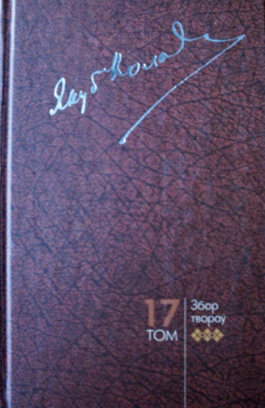 | Колас, Я. Збор твораў : у 20 т. / Якуб Колас ; Нацыянальная Акадэмія навук Беларусі, Інстытут мовы і літаратуры імя Якуба Коласа і Янкі Купалы ; рэдкал.: М. У. Мясніковіч [і інш.]. — Мінск : Беларуская навука, 2007— . — Т. 17 : Публіцыстыка. З архіўных матэтыялаў. Нарысы. Літаратурная крітыка. — 2012. — 894, [1] с. : іл.
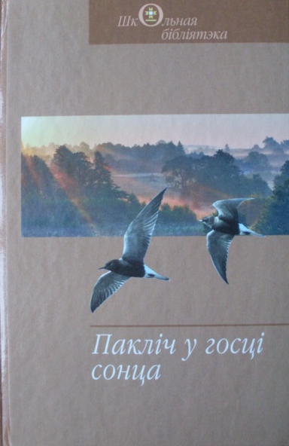 | Покліч у госці сонца : [зборнік твораў для пазакласнага чытання вучняў пачатковай школы / складальнікі: Л. Ф. Кузняцова, Н. У. Антонава]. — Мінск : Беларуская Энцыклапедыя імя Пятруся Броўкі, 2012. — 247 с. — (Школьная бібліятэка). | 84(4Беі) | 5 экз.
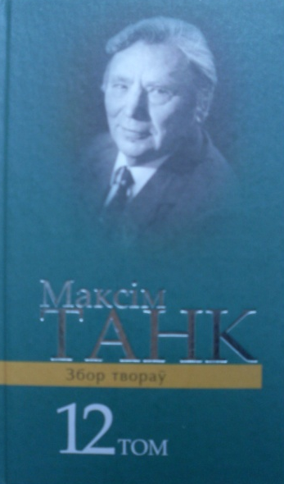 | Танк, М. Збор твораў : у 13 т. / Максім Танк ; Нацыянальная Акадэмія навук Беларусі, Інстытут мовы і літаратуры імя Якуба Коласа і Янкі Купалы. — Мінск : Беларуская навука, 2008— . — Т. 12 : Лісты / [укладальнікі: У. І. Мархель, С. У. Калядка]. — 2011. — 941, [1] с. | 84(4Беі)6 | 3 экз.
 | 85 ИСКУССТВО. ИСКУССТВОЗНАНИЕ
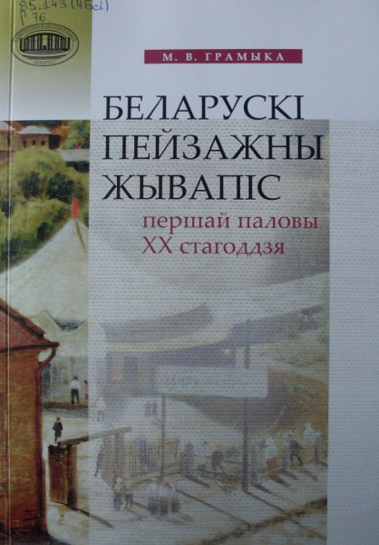 | Грамыка, М. В. Беларускі пейзажны жывапіс першай паловы XX стагоддзя / М. В. Грамыка ; Нацыянальная Акадэмія навук Беларусі, Інстытут мастацтвазнаўства, этнаграфіі і фальклору імя Кандрата Крапівы. — Мінск : Беларуская навука, 2011. — 164, [3] с. : іл. | 85.143(4Беі) | 5 экз.
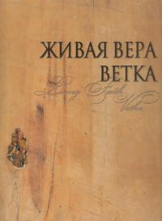 | Живая вера. Ветка = Living Faith. Vetka / [составители: Г. Г. Нечаева, О. Д. Баженова ; автор текста Г. Г. Нечаева ; перевод на английский язык А. В. Вдовичева ; фото А. П. Дрибаса]. — Минск : Беларуская Энцыклапедыя имя Петруся Броўкі, 2012. — 470, [1] с. : ил. | 85.1(4Беи) | 1 экз.

